Урок на тему: «Погода»
Учитель: Смирнова О.К.
МБОУ школа №8, г. Кинешма
Thema : »WETTER»
Inhalte :
- Wetter, Wettersymbole
- Die Geschichte „Kleine Wolke“ von Eric Carle
- Spiel „Wir machen Regen“
- Reim „Es regnet, es regnet und alles wird nass“
- Bastelaktivität – Wolkenbilder
- Pfutzen-Spiel
- Lied nach Wahl „Es regnet, es regnet, es regnet seinen Lauf“
Ziele:
- -Wörter und Strukturen zum Thema Wetter kennenlernen, verstehen, auf L Impuls korrekt nachsprechen und in vorgegebenen Situationen anwenden;
- -eine durch KL vorgelesene Geschichte mit Hilfe von Bildern global verstehen;
- -einzelne Wörter und Strukturen in der Geschichte identifizieren und in spielerischen Situationen anwenden;
- -ganze Sätze aus der Geschichte nachsprechen und durch Bewegung begleiten;
- -durch Handlung begleitete Bastelanweisungen der L verstehen und ausfuhren;
- -eine durch Handlung begleitete Spielregel verstehen und Verstehen durch Teilnahme am Spiel belegen
- Material :Buch: „Kleine Wolke“ von Eric Carle
- Sitzwolken aus Bastelschaum oder weisem Karton
- Blaue A4-Blätter
- Watte
- Kleber
- Wäscheleine
- Wäscheklammern
- Zeitungen

Zum Herunterladen : 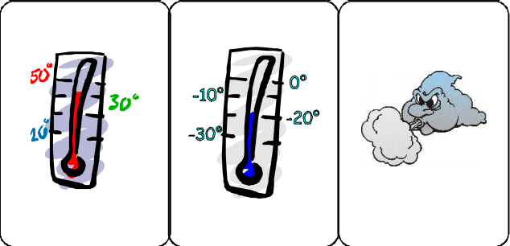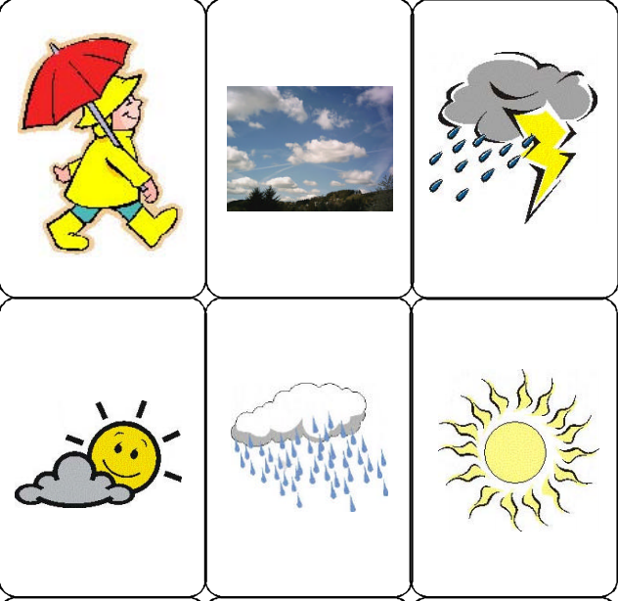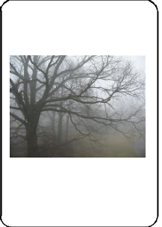
- Bildkarten „Wettersymbole“
- Bildkarte „Es regnet...“
- Bastelvorlagen „Wolkenbilder“ 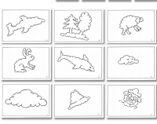
- Lied „Es regnet, es regnet, es regnet seinen Lauf“ http://www.youtube.com/watch?v=VaFvfyAfYX8

Verlauf der Stunde

1.
Lehrerin (L) begrüsst die Kinder und fragt: Wie ist das Wetter heute? Alle gehen zum Fenster und schauen, wie das Wetter draußen ist. L fragt, durch Körpersprache begleitet: Ist es warm? Ist es kalt? Ist es kühl? Ist es heiß? Die Kinder reagieren nonverbal und/oder verbal. Ja, es ist kalt. Nein, es ist warm. usw.

2. | L führt mit Hilfe von Bildkarten folgende Strukturen ein:  Die Sonne scheint. Der Wind weht. Es regnet. Es schneit. Es ist neblig. Es blitzt und es donnert. Es ist wölkig.  Bei jedem Bild prüfen die Kinder, ob es für das Wetter an dem gegebenen Tag gilt. |  |  | Bildkarten „Wettersymbole“
3. | L verteilt die Bildkarten im Raum. Die Kinder üben spielerisch die Strukturen, indem sie immer zu der Bildkarte laufen, die L nennt. Anschließend gehen sie zusammen von Bildkarte zu Bildkarte und wiederholen die Strukturen im Chor. |  |  | Bildkarten  „Wettersymbole“
4. | L legt die Bildkarten nebeneinander auf den Boden. Die Kinder schließen ihre Augen. L nimmt eine Bildkarte weg, dann offnen die Kinder die Augen und versuchen zu erraten, welche Bildkarte fehlt. Die letzte Bildkarte, die weggenommen wird, stellt Regen dar. |  |  | Bildkarten  „Wettersymbole“
5. | Die Kinder stellen sich im Kreis auf. L verteilt jedem Kind zwei Steine mit denen die Kinder „Regen“ machen sollen. L schlagt langsam und leise die Steine gegeneinander und sagt dabei: Hört ihr? Es regnet. Tropf, Tropf, Tropf. Die Kinder machen mit. L gibt das Tempo vor, indem sie sagt: Langsam und leise. Dann beschleunigt sie das Tempo, schlagt die Steine kräftiger zusammen und kommentiert: Schneller und lauter. Noch schneller, noch lauter. Ganz schnell, ganz laut. In der nächsten Runde wird so gespielt, wie der Regen kommt und geht: langsam und leise, schneller und lauter, noch schneller und noch lauter, ganz schnell und ganz laut, langsamer und leiser, noch langsamer und noch leiser, ganz langsam und ganz leise. Nach einer Zeit übernehmen die Kinder das Kommando und benutzen dabei – wenn nötig mit Hilfe der L – die neu gelernten Wörter. |  |  | für jedes Kind zwei Steine
6. | L schlägt die Steine rhythmisch gegeneinander und bringt den Kindern durch mehrmaliges Wiederholen folgenden Reim bei:  Es regnet, es regnet  und alles wird nass:  Die Bäume, die Blumen, die Tiere, das Gras. |  |  | Bildkarte  „Es regnet...“
7. | L verteilt den Kindern „Sitzwolken“ und führt dabei das Wort Wolke(n) ein. Sie setzt sich und die Kinder nehmen um sie herum Platz. Dann nimmt sie das Buch „Kleine Wolke“ und liest daraus vor. Die Kinder schauen sich die Bilder Seite für Seite genau an und versuchen die Handlung zu verstehen. Wenn sie sich dabei untereinander austauschen und ihre Vermutungen in der Muttersprache formulieren, begrusst das L, reagiert aber konsequent auf Deutsch. L regt die Kinder dazu an, dass sie beim Lesen einzelne Wörter und einfache Strukturen, die immer wiederkehren bzw. bereits bekannt sind, gleich mitsprechen: z.B. kleine Wölke, kleine Wölke verwandelte sich in..., ein Schaf, ein Flugzeug usw. |  |  | Sitzwolken aus Bastelschaum oder weißem Karton;  Buch: „Kleine Wolke“ von Eric Carle
8.  9.  10.  11.  12..  13.  14. | Alle stehen auf und L liest die Geschichte nochmals vor. Diesmal begleiten die Kinder den Text mit Bewegung: Sie ziehen wie die Wolken den Himmel entlang, sie schweben wie die Kleine Wolke, sie verwandeln sich in ein Flugzeug usw. . Die Kinder setzen sich an die Tische und L verteilt Bastelvorlagen mit Wolkenbildern. Die Kinder bekleben die Bilder mit Watte (siehe Foto).  Die fertigen Bilder werden auf einer Wäscheleine befestigt und von den Kindern kommentiert: Das ist ein Schaf.  / Kleine Wolke verwandelte sich in ein Schaf. Das ist ein Hut. / Kleine Wolke verwandelte sich in einen Hut.  L spannt eine zweite Wäscheleine im Raum. Sie liest erneut die Geschichte vor und die Kinder tragen ihre Bilder in der Reihenfolge, wie sie im Text genannt werden, von der einen Wäscheleine zur anderen. Zum Spaß kann KL einen „Textsalat“ erstellen, d.h. die Reihenfolge der Bilder umstellen und die Kinder die Bilder wieder umhängen lassen.  Zum Schluss liest L die Geschichte noch einmal Satz für Satz vor. Die Kinder sprechen den Text mit und begleiten ihn mit Bewegung.  KL knüpft an den letzten Satz der Geschichte an (Die Wolken verwandelten sich in eine Riesenwolke, aus der es regnete, regnete, regnete ...) und verteilt Zeitungspapier auf dem Boden. Sie sagt: Das sind Pfützen. Die Kinder stellen sich in einer Schlange auf und marschieren zu Musik um die Pfützen herum. Wenn die Musik stoppt, müssen alle Kinder in die Pfützen (auf ein Zeitungspapier) springen. Den musikalischen Hintergrund für das Spiel bietet das Kinderlied „Es regnet, es regnet, es regnet seinen Lauf“, das die Kinder auf diese Weise kennenlernen.  Zum Schluss setzen sich die Kinder an die Tische und lernen das Lied singen. KL singt das Lied vor und ermutigt die Kinder, zuerst nur die Melodie mitzusummen und dann allmählich auch den Text zu singen. Das Lernen macht mehr Spaß, wenn dabei gespielt wird: Bei Es regnet, es regnet, es regnet seinen Lauf trommeln alle mit den Fingern auf dem Tisch, bei hört es wieder auf heben alle die Hände hoch. |  |  | Buch: „Kleine Wolke“ von Eric Carle  Bastelvorlagen „Wolkenbilder“ (BV 9/1-9/9) auf blaues Papier kopiert; Watte; Kleber  Wäscheleine; Wäscheklammern  Wäscheleine; Wäscheklammern; Buch: „Kleine Wolke“ von Eric Carle  Buch: „Kleine Wolke“ von Eric Carle  Zeitungspapier; Kinderlied „Es regnet, es regnet, es regnet seinen Lauf“  Kinderlied „Es regnet, es regnet, es regnet seinen Lauf“

